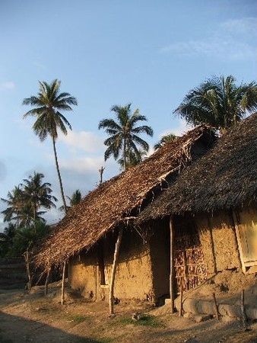
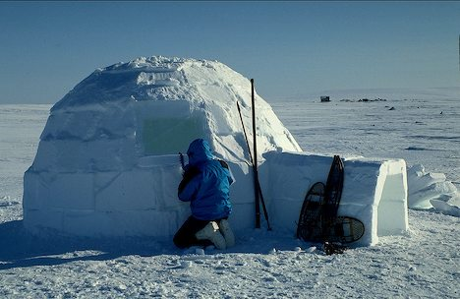
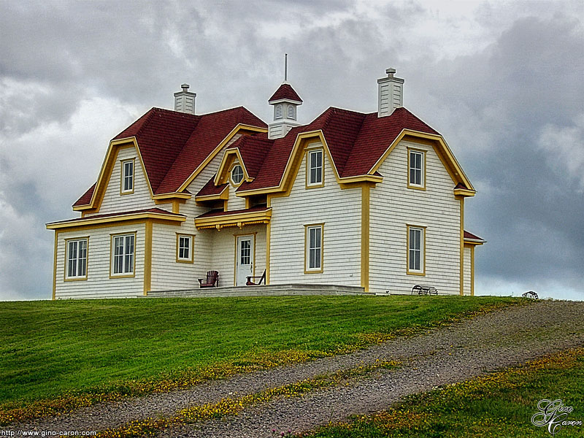
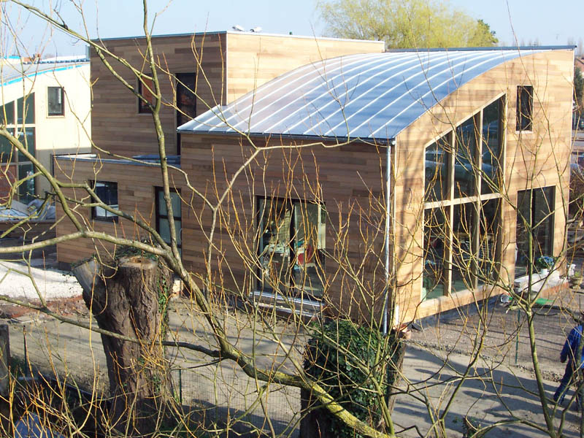
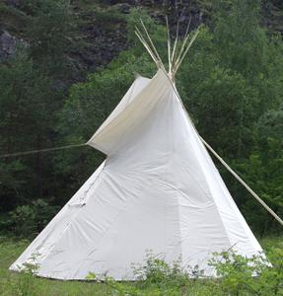
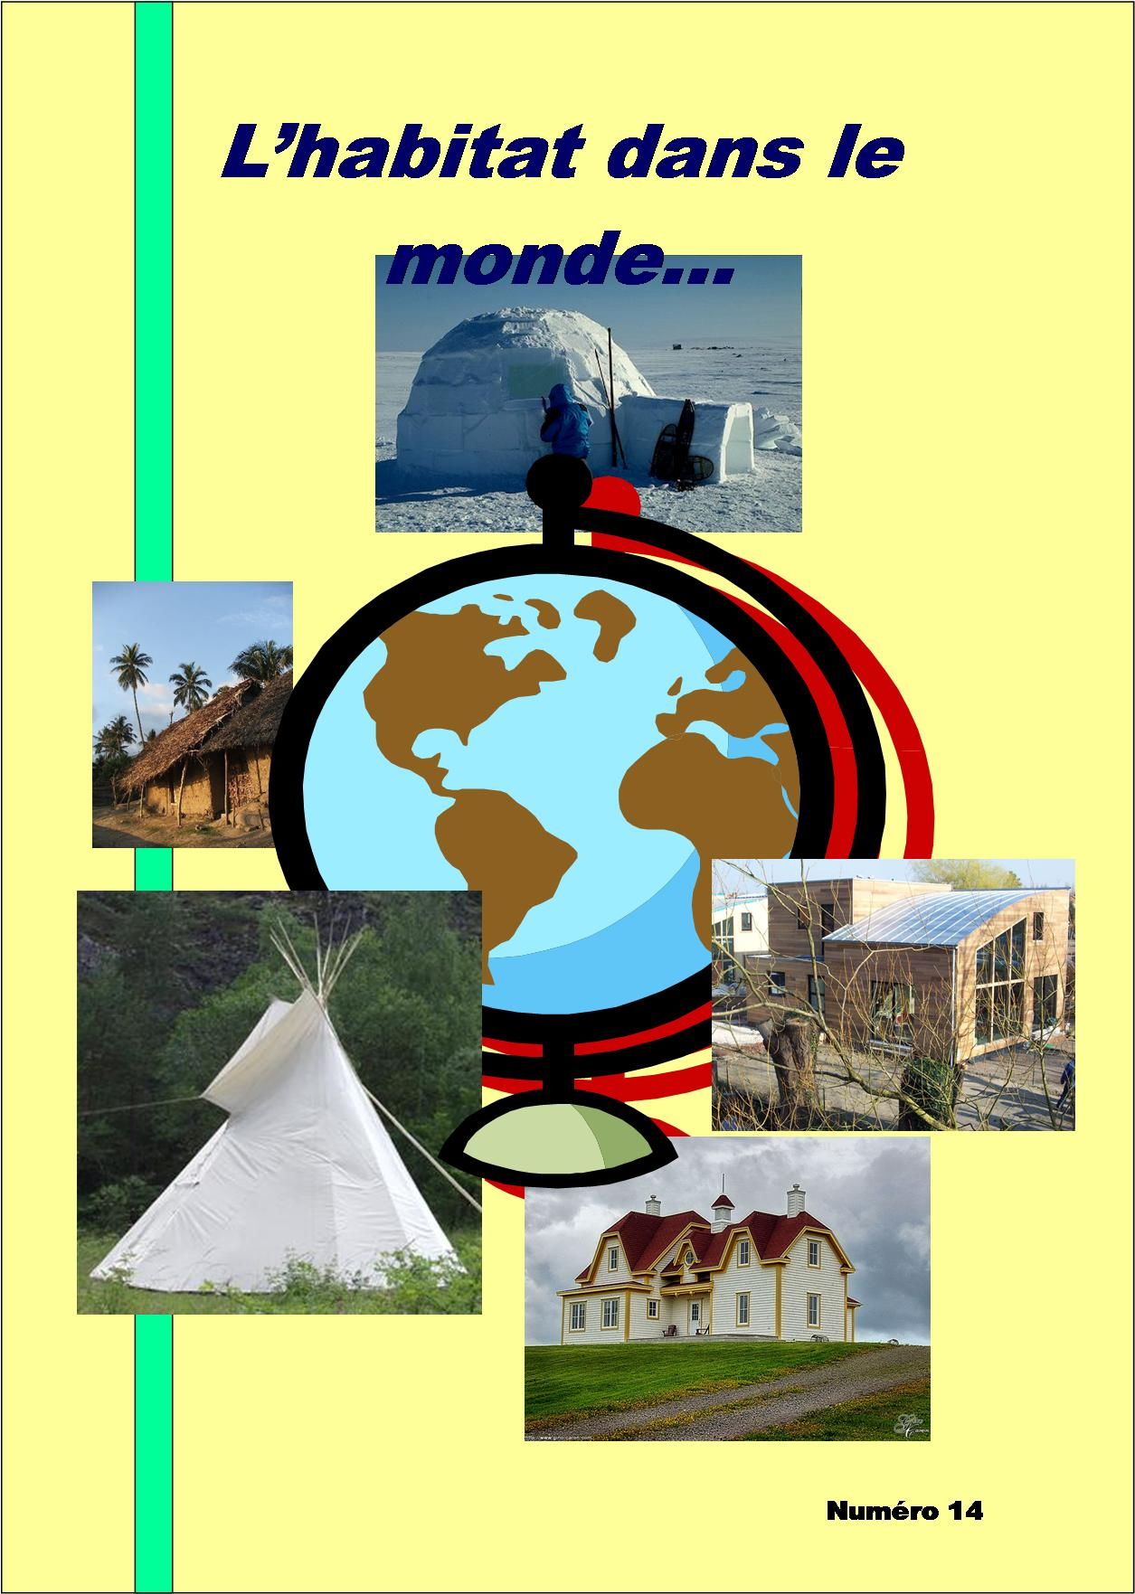
L’habitat dans le monde...
Numéro 14
L’habitat dans le monde...
Numéro 14

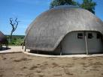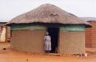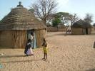
Case traditionnelle africaine Case sud-africaine Case du nigéria

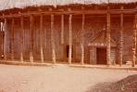 On mélange l’argile du sol avec de la paille, de l’eau et un peu de boue. On dépose ensuite le mélange dans un moule rectangulaire, puis on laisse sécher la brique au soleil.

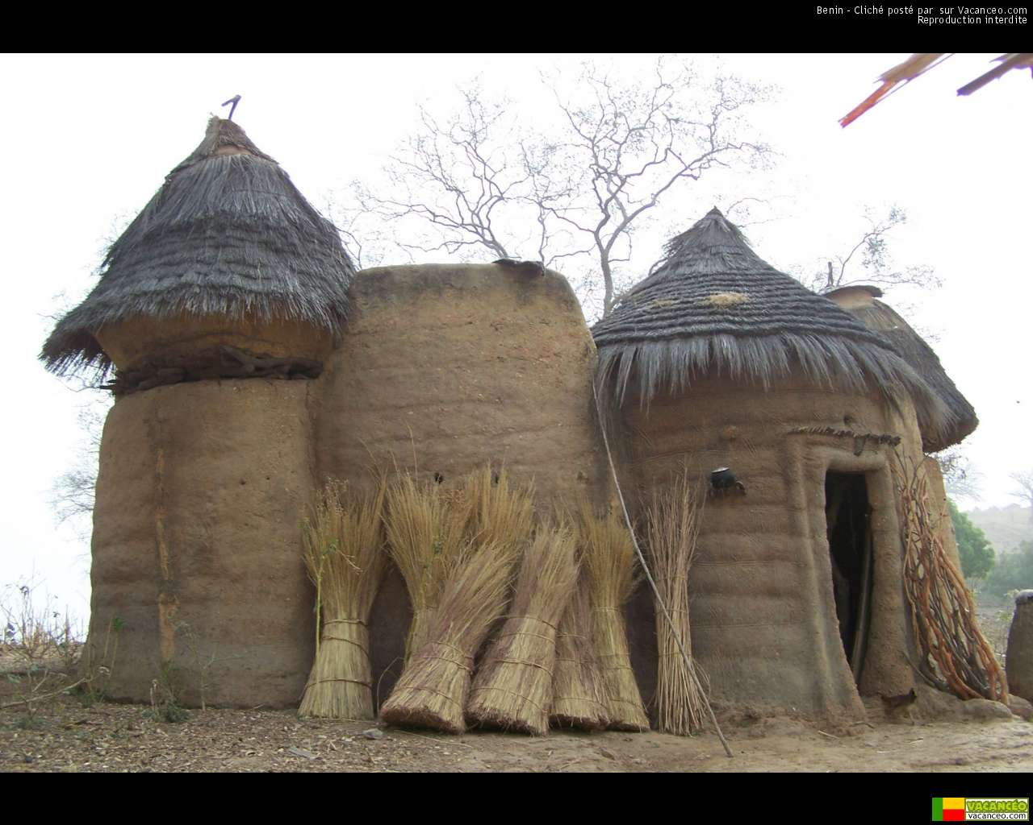Tata ou ferme fortifiée des Bétamaribés en pays Somba. (TOGO AFRIQUE )

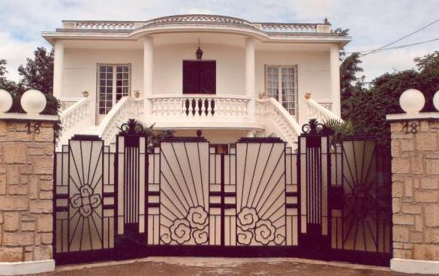
Villa île de France (Paris)

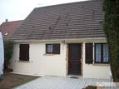
Villa en béton armé (Nouméa)

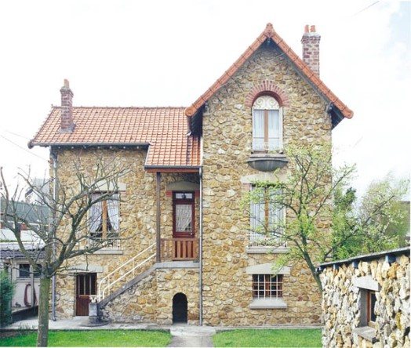 Pontault-Combault
Villa en pierre construite vers 1910 (région parisienne)
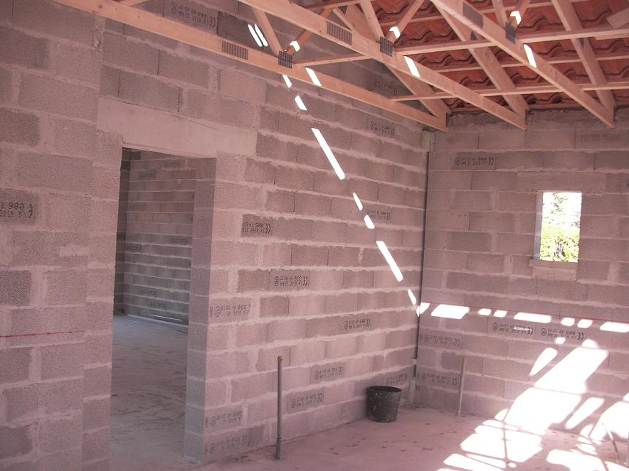
Construction d’une villa en parpaing à Dumbéa

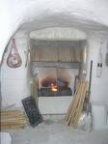
igloo des Inuits (Groenland) Cheminée à l’intérieur d’un igloo

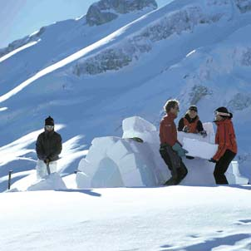 | L'igloo est un abri qui va permettre de se protéger des intempéries, du vent, de la neige et du froid.  La température y avoisine les 0°C. Avant de passer la nuit dans un igloo, il faudra mouiller la chemise pour le construire !! (Pensez au linge de rechange pour ne pas avoir froid)  Il y a plusieurs méthodes pour construire un igloo :  - La méthode avec blocs de neige; demande du temps, de la neige en quantité suffisante et de bonne qualité.  (voir ci-contre)  - La méthode dite de l'igloo Russe; plus rapide, il est réalisable même avec une faible quantité de neige.

Explication pour la méthode Russe :
- Sur un terrain plat, commencer par faire un volume avec les sacs, les raquettes, les skis ...
- Couvrir avec une couverture de survie ou un matelas en mousse pour éviter que la neige ne s'accumule dans les espaces entre les sacs.
- Recouvrir de neige avec la pelle.
- Ne pas tasser. Accumuler une bonne épaisseur de neige: environ 30 à 40 cm.
- Ouvrir la porte du coté opposé au vent.
- Retirer les sacs et le matériel de dessous la neige.
- Enlever progressivement la neige de l'intérieur de l'igloo et recharger en neige par dessus. Continuer jusqu'à la grandeur voulue.
- Sonder l'épaisseur pour s'assurer qu'il y a assez de neige: 40 cm au moins.
- Pensez à laisser un trou pour que l'air circule à l'intérieur.
- Lisser la voûte pour éviter au maximum que l'eau ne perle par les aspérités.

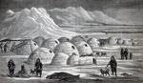 Village d'igloos

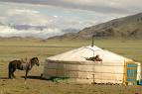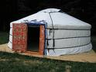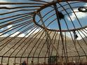

Yourte des mongols (Asie) Yourte du loup bleu Yourte en construction

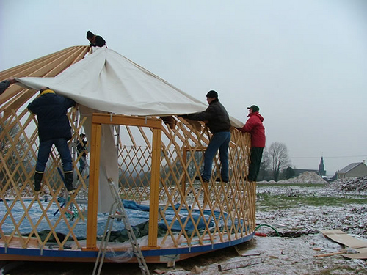 | Une fois les structures du mur et la charpente montées, les 3 “peaux” du toit et des murs ont été fixées à l’armature bois : habillage intérieur en lin, isolation laine avec son pare vapeur et bâche étanche. Enfin, pour terminer, les portes ont été installées ainsi que le dôme translucide au sommet du toit.  Parquet, charpente, encadrements de portes en sapin de Douglas et murs en lin de ces yourtes contemporaines donnent une ambiance intérieure chaude, paisible et très lumineuse.

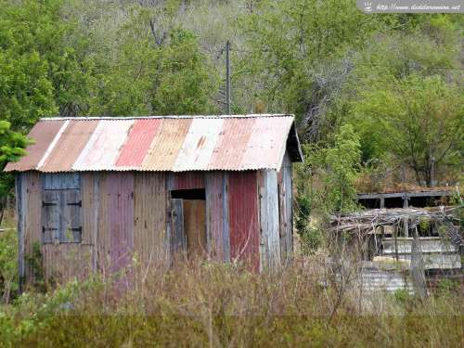
Case en tôle (squat du caillou bleu)

